COMUNICATO STAMPA

ITS BACT, i nuovi corsi in Campania
ripartono dall'Apprendistato
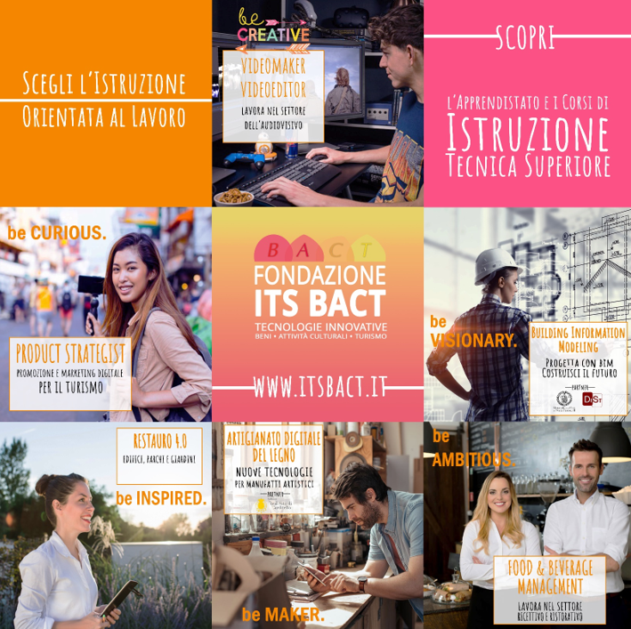

ITS, il sistema per formare giovani a misura di impresa. Scopri i nuovi corsi di alta formazione per l’inserimento nel mondo del lavoro
Riparte l'offerta formativa di Istruzione Tecnica Superiore dell'ITS BACT. Ripartire insieme per ricostruire il futuro dopo il totale e brutale lockdown al quale l’emergenza pandemica ci ha costretti nei mesi scorsi. L’emergenza non è finita ma l’Italia sta provando a rialzare la testa. E per farlo può e deve ripartire dai suoi giovani. Questa la nuova mission dell'ITS BACT che va a rafforzare quella di creare occupabilità rispondendo alla domanda di fabbisogno formativo delle aziende con un pacchetto di nuovi corsi delineati per aderire alle esigenze professionali e agli standard competitivi richiesti dal mercato. Per uscire dal clima di incertezza, servono più che mai professionisti in grado di affiancare ai processi tradizionali nuovi modelli di business in grado di risollevare le sorti di comparti strategici e redditivi per l'economia italiana. Dal restauro all’edilizia 4.0, dall’artigianato digitale per i manufatti artistici all’industria dell’audiovisivo, dal turismo al settore della ristorazione e dell’ospitalità: queste le aree nelle quali l’ITS BACT attiverà i nuovi corsi di Istruzione Tecnica Superiore.

Dopo la Lombardia, Piemonte, Emilia Romagna e Toscana, anche la Campania punta sull’Apprendistato duale di Alta Formazione per consentire ai giovani di lavorare subito e conseguire un titolo di studi
In attesa dei nuovi corsi di Istruzione Tecnica Superiore finanziati e gratuiti, l'ITS BACT rinnova la propria offerta formativa che per il prossimo biennio introduce una nuova modalità di erogazione del percorso che si va ad aggiungere alla classica ITS fondata sul modello teoria-laboratorio-stage. Dal biennio accademico 2020-22, infatti, i percorsi ITS BACT potranno essere frequentati anche attraverso la modalità dell'Apprendistato di Alta Formazione e Ricerca.
Modalità che consente agli studenti iscritti, con un’età ricompresa tra i 18 e i 29 anni, di frequentare il corso gratuitamente senza sostenere dunque i costi della retta previsti per i corsi non finanziati. L’Apprendistato consente di frequentare l'80% del corso in modalità on the job in azienda o in un ente, e il 20% presso l'ITS BACT per un apprendimento teorico. Gli studenti potranno essere assunti con un contratto di Apprendistato di Alta Formazione dall'ente/azienda, lavorare apprendendo sul campo e al contempo conseguire il titolo ITS.

L’Apprendistato di Alta Formazione e Ricerca si caratterizza come un contratto di lavoro a tempo indeterminato che, accanto alla finalità di scambio di lavoro verso retribuzione, consente a ciascun apprendista di conseguire il diploma di Istruzione Tecnica Superiore. L’ITS faciliterà il matching tra imprese del territorio e studenti in fase di avvio del corso, per consentire ad enti e aziende che fossero disponibili ad assumere con contratto di apprendistato gli studenti idonei al loro fabbisogno formativo. La Campania si allinea ad altre regioni, come Piemonte, Lombardia, Emilia Romagna e Toscana: grazie agli incentivi della Regione, le aziende potranno assumere gli apprendisti alla fine del corso ITS trasformando l'Apprendistato in contratto a tempo indeterminato. Un'occasione imperdibile per formare il proprio futuro.

Ogni corso potrà prevedere un minimo di 20 studenti tra i 18 e i 29 anni aspiranti apprendisti, e fino a un massimo di 5 studenti over 29: non potendo partecipare alla modalità apprendistato per i limiti di età, per gli over 29 sono previsti i costi di retta, per un totale complessivo di 4.000 euro, e per loro il corso si svolgerà con la modalità classica teoria-laboratorio-stage.

Scopri come accedere alle selezioni dell’offerta formativa ITS BACT. Hai tempo fino al 30 Settembre
Per partecipare ai corsi bisogna superare le prove previste dalla selezione. Solo 25 i posti disponibili in totale per ciascun corso. Per i dettagli sulle figure professionali in uscita e le modalità di ciascun corso basta scaricare il bando a cui si è interessati e compilare la domanda per prendere parte alle selezioni. C'è tempo fino al 30 Settembre 2020. L'istruzione, il lavoro e l'assunzione non sono mai stati così vicino. Riparti con l'ITS BACT e dai forma al tuo futuro.

AREA RESTAURO: scarica bando - scarica domanda - banner promozione
AREA GASTRONOMIA: scarica bando - scarica domanda - banner promozione
AREA TURISMO: scarica bando - scarica domanda - banner promozione
AREA AUDIOVISIVO: scarica bando - scarica domanda - banner promozione
AREA EDILIZIA: scarica bando - scarica domanda - banner promozione con proroga
AREA MANUFATTI ARTISTICI: scarica bando - scarica domanda - banner promozione

Ufficio Stampa Fondazione ITS BACT
tel 081.8799822 - mobile 3476230601 - mail s.desio@itsbact.it
ig: its_bact fb: fondazione its bact

